RAPP POLITIKERUTFRÅGNING OM DJURSKYDD SOM KONKURRENSMEDEL
Publicerad den 4 juli, 2017 av Katarina Hörlin
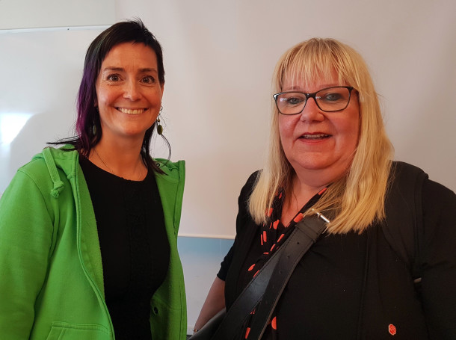Åsa Hagelstedt, generalsekreterare Djurskyddet Sverige ställde en skarp fråga till alla i panelen. Vill du höja, sänka eller bibehålla nivån på svenskt djurskydd? Här med Marianne Pettersson (S) efter seminariet.

DELA ARTIKELN:

”Vill ni höja, behålla eller sänka djurskyddet? Jag vill bara ha ett enkelt svar av var och en av er!”
Så löd Djurskyddet Sveriges generalsekreterare Åsa Hagelstedts fråga till de åtta riksdagspolitiker som under ett seminarium i Almedalen förde ett samtal om var det politiska ansvaret finns, när livsmedelsstrategin nu är klubbad.
ALMEDALEN. – Det är viktigt att prata om politiskt ansvar. Vi vet alla att det lagts en livsmedelsstrategi den 20 juni och nu vill vi klargöra det politiska ansvaret för människors och djurs hälsa, omvårdnad av miljö, natur, hälsa och hållbarhet, sa Gunnela Ståhle, ordförande Vi Konsumenter, tillika styrelseledamot i Djurskyddet, när hon inledde samtalet ”En svensk livsmedelsstrategi – men var finns det politiska ansvaret?” i Almedalen idag.
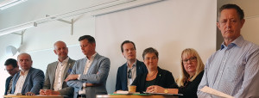
På podiet fanns en representant för varje riksdagsparti: Håkan Svenneling, (V), tidigare jordbruksministern Eskil Erlandsson, (C), Magnus Oscarsson, (KD), Jonas Jacobsson Gjörtler, (M), Martin Kinnunen, (SD), Emma Nohrén, (MP), Marianne Pettersson, (S) och Lars Tysklind, (L).
Víd sidan stod en person från WWF, Sveriges Konsumenter, Naturskyddsföreningen, World Animal Protection Sverige och Djurskyddet Sverige, redo att få konkreta svar på frågor som rör just deras område.
Djurskyddet Sveriges generalsekreterare Åsa Hagelstedt krävde raka besked om djurskyddet:
– I underlagen till djurskyddslagutredningen som varken din regering, Eskil Erlandsson, eller nuvarande regering än så länge lyckats få fram en ny djurskyddslag av, stod det tydligt i direktiven att det minst skulle vara en bibehållen djurskyddsnivå. I livsmedelsstrategin står det att det ska vara fortsatt hög djurskyddsnivå. I min värld är det inte en lika skarp skrivning och öppnar upp för att det faktiskt inte behöver bli bättre. Därför vill jag veta om ni i panelen anser att lagstiftningen för djurskyddet, som ni beslutar om, ska skärpas så att vi återigen ska kunna bli världsledande, eller bibehållas på dagens nivå eller ska den sänkas?
Fyra riksdagsledamöter, Håkan Svenneling (V), Martin Kinnunen (SD), Emma Nohrén (MP) och Marianne Pettersson (S), ansåg att den skulle höjas. Övriga fyra ville bibehålla dagens nivå. Ingen ville sänka.
– Regeringen behöver lägga fram en proposition på en ny djurskyddslag utifrån Eva Erikssons utredning, (SOU 2011:75). Där finns en massa konkreta bra förslag som regeringen borde ta ställning till och sedan lägga fram ett förslag så riksdagen kan rösta om det. Man kan inte hålla på och dra djurskyddsfrågorna i långbänk på det här sättet längre, sa Håkan Svenneling (V).
Emma Nohrén (MP) ansåg att djurskyddet både borde höjas i Sverige och i EU.
– Där är arbetet med djurskyddspropositionen en viktig del, det finns massor med bra förslag där. Sedan tycker jag att det är lite konstigt att både Kristdemokraterna och Moderaterna står här och hävdar att de vi ha en bibehållen djurskyddsnivå. De vill ju faktiskt ta bort beteskraven och då tycker jag att de vid ett sådant här tillfälle ska stå för att de vill sänka djurskyddet, sa Emma Nohrén.
Även Martin Kinnunen (SD) vill höja djurskyddet.
– Vi vill absolut stärka djurskyddet. Det bör ju inte finnas djur i underhållningen, de bör inte förekomma på cirkus. För lantbrukets djur är det mer problematiskt: här har vi en konkurrenssituation.
Samtalsledaren Ann-Helen Meyer von Bremen bröt in:
Du vill alltså inte höja?
– Jag vill höja så mycket det går utan att försämra konkurrensen.
Hur?
– Vi väntar ju fortfarande på propositionen.
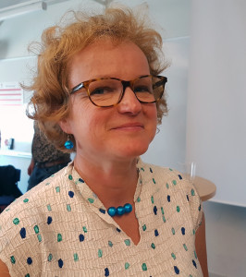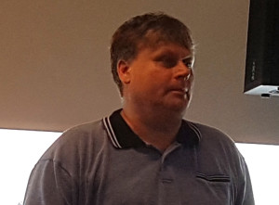.
Ann-Helen Meyer von Bremen. Roger Pettersson,
Även Marianne Pettersson (S) ville höja nivån för djurskyddet och sa att hon instämde i allt Emma Nohrén (MP) sagt i sitt svar. Seminariets andra djurskyddsfråga ställdes av Roger Pettersson, World Animal Protection Sverige.
– Det är jättespännande att vi har en majoritet i kammaren för en proposition som vill ha ett bibehållet och/eller stärkt djurskydd. Jag utgår från att ni tycker att djurskydd ska utgöra ett konkurrensmedel, sa Roger Pettersson och frågade:
Vilket är ert politiska ansvar för att se till att djurskydd blir ett konkurrensmedel?
Eskil Erlandsson (C ), tidigare jordbruksminister, var först ut att svara.
– Politikens ansvar är att sätta de yttre ramarna för vad som är möjligt och tillåtet. Nu är vi med i den europeiska gemenskapen och när det gäller mat är det i mångt och mycket Europa tillsammans som styr vilken den yttre ramen är. Där har Sverige och om jag får säga det själv, jag i egen person, varit föregångare för att höja nivån på växtskyddsmedel, GMO och djurskyddet. Vi måste fortsätta för att få likvärdiga konkurrensvillkor mellan Europas bönder, men också för att djur ska ha det bra i hela Europa. Jag anser att vi ska höja djurskyddet för övriga Europa, sa Eskil Erlandsson.
Det finns en målkonflikt i livsmedelsstrategin, betonade Håkan Svenneling (V) och förklarade:
– Den säger att den vill öka produktionen i Sverige. Teoretiskt skulle det kunna innebära en försämrad djurvälfärd som en konsekvens av en ökad produktion. Vi vill ju öka produktionen utan att sänka djurskyddet. Men det finns ett par saker i livsmedelsstrategin där man inte når riktigt fram. Det står att det finns ett stort mervärde i den låga antibiotikaanvändningen i Sverige. Det är bra för såväl exporten som för den inhemska produktionen. Där måste antingen branscherna eller vi i politiken ta fram ett index för hur mycket antibiotikaanvändning det är. Sådant är inte känt hos gemene man och där måste vi hjälpa konsumenten att göra valen i butik.
Samtalsledaren Ann-Helen Meyer von Bremen inflikade att just önskningen om ”ökad produktion utan sänkt djurskydd” var intressant och adresserade det som en fråga till övriga deltagare:
Är det möjligt att öka produktionen utan att sänka djurskyddet?
– Det vore förödande för Sverige om man sänkte kraven. De konkurrensmedel vi har är ju mervärdena för just djurskyddet och antibiotikan. Svenskarna köper svenskt griskött och de funderar inte så mycket på pris. Det är för mervärdena djurskydd och minskad antibiotika som konsumenterna betalar, sa Lars Tysklind, (L).
Seminariet behandlade även områdena ”Mat och matvanor, som främjar hälsa och hållbarhet” och ”Miljömålen hur ska dessa uppfyllas?”.
– Jag kan känna att huvudfrågan; ”Vem ansvarar?” ändå har kommit tillbaka i vårt knä som konsumenter. Syftet med den här övningen var att politikerna faktiskt har ett ansvar att sätta upp gränser för hur vi ska konkurrera. Vi kommer igen! Var så säkra! avslutade Gunnela Ståhle.
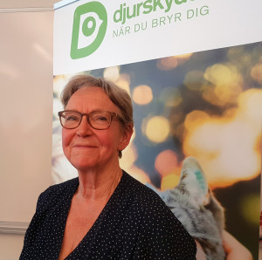
Gunnela Ståhle, Vi Konsumenter.
Text och foto: Katarina Hörlin.
Seminariearrangörernas vision för en svensk livsmedelskedja
Förra året – i väntan på att regeringen skulle presentera en livsmedelsstrategi – skapade organisationerna som höll i seminariet ”En svensk livsmedelsstrategi – men var finns det politiska ansvaret?” en vision för svensk livsmedelskedja.
Visionen löd:
” Vår vision är att år 2030 äter det svenska folket hälsosamma, välsmakande och säkra livsmedel som producerats av lönsamma och konkurrenskraftiga företag på ett hållbart sätt och bidrar till uppfyllandet av FN:s hållbarhetsmål.
En hållbar livsmedelskedja bygger på:
* ekosystemens bärkraft och planetens gränser;
* att konsumenterna har förtroende för livsmedelskedjan och förmågan att göra medvetna val;
* mervärden inom miljö, djuromsorg och kvalitet som ger lönsamhet i hela sektorn;
* förebyggande djurhälsovård som ger friska djur;
* att lönsamma livsmedelsföretag och lantbruk finns i hela Sverige med en stark marknad nationellt och internationellt;
* innovation och ett väl samordnat forsknings- och utvecklingsarbete.”
Detta är livsmedelsstrategin
I slutet av juni antogs livsmedelsstrategin. Strategin omfattar hela kedjan från produktion av råvaror till export, handel, konsumtion, restaurang och måltidupplevelser. Livsmedelsstrategin ska, enligt regeringen, ”ses som en plattform utifrån vilken livsmedelspolitiken ska utformas fram till 2030 och anger förutsättningarna för det fortsatta långsiktiga arbetet för en konkurrenskraftig livsmedelskedja”.
Det övergripande målet för livsmedelsstrategin ”ska vara en konkurrenskraftig livsmedelskedja där den totala livsmedelsproduktionen ökar, samtidigt som relevanta nationella miljömål nås, i syfte att skapa tillväxt och sysselsättning och bidra till hållbar utveckling i hela landet. Produktionsökningen, både konventionell och ekologisk, bör svara mot konsumenternas efterfrågan. En produktionsökning skulle kunna bidra till en ökad självförsörjningsgrad av livsmedel. Sårbarheten i livsmedelskedjan ska minska.”
Mer läsning

